Материал по теме: «Культурный норматив школьника»
Начаева Гелия Зуфаровна
МАОУ «Татарско-Сугутская СОШ»
Батыревского района, д. Татарские Сугуты

Уважаемые коллеги, добрый день. Пожалуйста, взгляните на этот конверт. Он белый и чистый... Но если мы откроем его, что там будет? (открываю, и там пустота). То же самое можно наблюдать у человека, который внешне культурен, но внутри сплошная пустота. Эту пустоту можно назвать незнанием, неосведомленностью. Культура должна исходить изнутри. Мы знаем много примеров, когда человек цитирует писателей, а вы разговариваете с ним и понимаете внутреннюю пустоту собеседника.
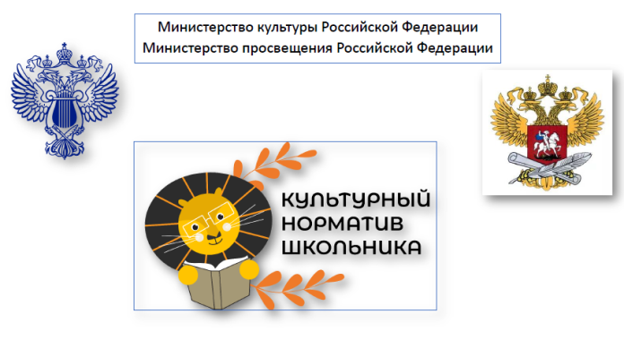
Тема моего выступления «Культурный норматив школьника». Это межведомственный проект реализуется совместно Министерством культуры Российской Федерации и Министерством просвещения Российской Федерации. Проект направлен на духовное, эстетическое и художественное развитие школьников и повышение культурной грамотности подрастающего поколения. Основываясь на положениях Федеральных государственных образовательных стандартов общего образовании (ФГОС ОО), проект обеспечивает цельность культурного и образовательного пространства России и преемственность содержания, форм и методов освоения культурного наследия России школьниками разных возрастных групп. Культурный норматив – система, объединившая разрозненные занятия, уроки, программы и внеклассные культпоходы в единую концепцию.

Реализуется проект по семи направлениям культуры и искусства:
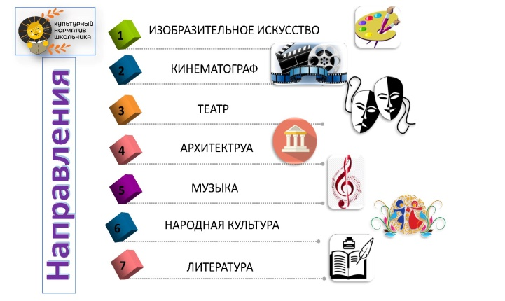
- Изобразительное искусство.
- Кинематограф.
- Театр.
- Архитектура.
- Музыка.
- Народная музыка.
- Литература.
Обсуждая этот проект с коллегами, мы пришли к выводу, что направления могут быть реализованы через различные уроки: музыка, литературное чтение и литература, окружающий мир, технологии, русский язык, родной язык, изобразительное искусство, история, ОРКЭС и в рамках внеклассных мероприятий.
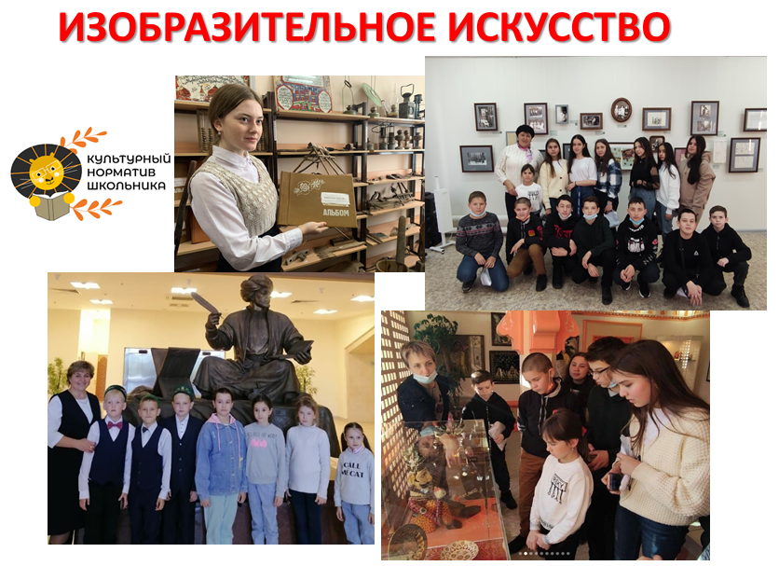
Особенностью освоения культурных нормативов по направлению «Изобразительное искусство» является возможность опереться на знания, получаемые учащимся на уроках в начальных и средних классах общеобразовательной школы. Активизация знаний, приобретенных на школьных уроках, во внеурочной деятельности позволит сформировать устойчивые компетенции в области общей культуры. Например, для реализации данного направления активные участники проекта «Точные науки сквозь призму искусства» побывали на экскурсии в городе Чебоксары в КВЦ «Радуга». «Пушкинская карта» позволила попасть на мастер-класс, а далее и в Русский ДрамТеатр.
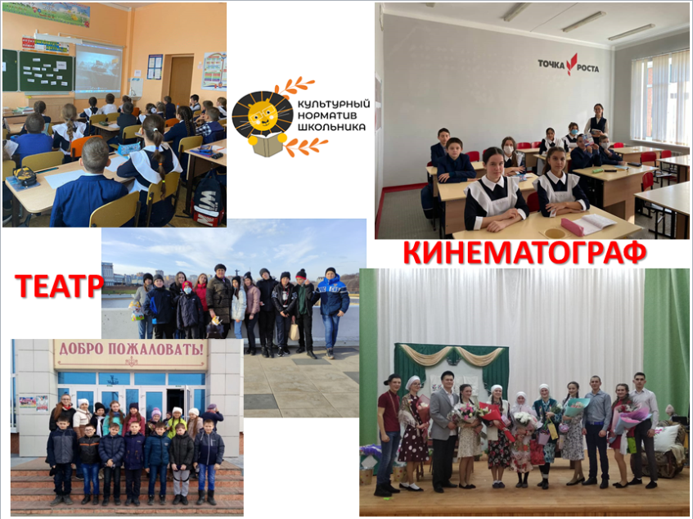
Целью программы «Кинематограф» является формирование у школьников представления о месте кино в российской и мировой культуре, базовой эрудиции в области кинематографии. По направлению «Театральное искусство» – дать школьникам базовое представление о театре как виде искусства и его роли в культурном пространстве Российской Федерации. В рамках инновационного проекта школьного театра «Яшьлек», целью которого является: гармоничное развитие личности ребенка через формирование основных компетенций посредством театральной деятельности. В 4 и 10 классах под руководством учителей предметников работает детское театральное сообщество.
Реализация программы «Архитектура» реализуется в познании школьников с основными вехами развития отечественной и мировой архитектуры, наиболее знаменитыми сооружениями, стилями и направлениями в архитектуре, сформировать понимание культурной ценности произведений архитектуры.
В МАОУ «Татарско-Сугутская СОШ» данное направление осуществляется во время урочной и внеурочной деятельности. Например:
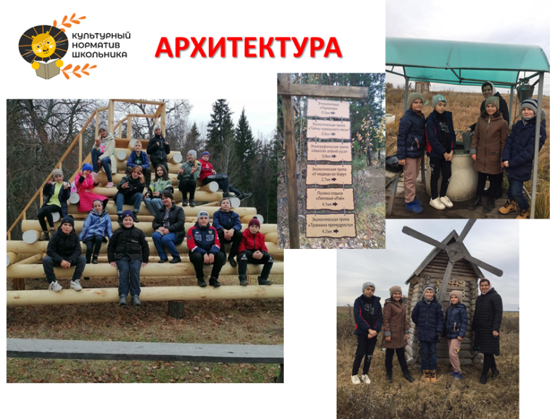
посещение заповедника национальный парк «Чаваш вармане». Обучающиеся побывали на экологической Арт-тропе «Эко-невидаль», «Врата в поднебесья», «Птичье общежитие» и памятник Матери леса. Поход на экскурсию в «Родник», который расположен на окраине нашей деревни. История возникновения этого родника давняя, но тогда она не была ухожена. В настоящее время это зона с красивым колодцем с родниковой водой, с самодельной мельницей, также имеется лошадь с павозкой. Население пользуется им как питьевым источником.
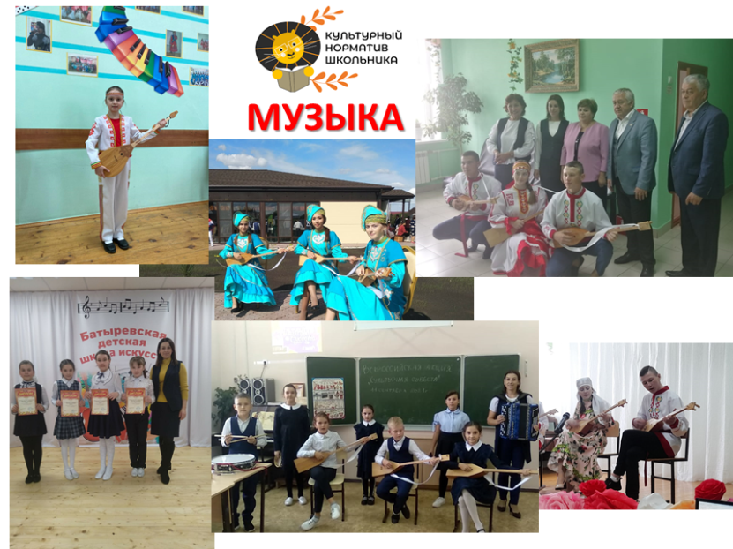
Следующее направление «Музыка» ставит цель: освоения культурных нормативов - развитие любви к музыке, потребности знакомиться с новыми музыкальными произведениями и углублять понимание музыкального искусства в соотнесении с другими видами искусств.
В нашей школе работает специалист дополнительного образования, преподаватель по классу народных инструментов Л.И. Хасянова, которая обучает на игре баяне, домбре, фортепиано, гармони, а также вокалу.
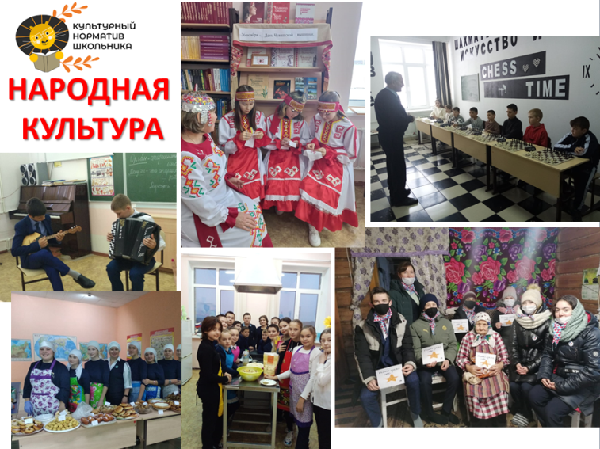
Особенностью освоения культурных нормативов по направлению «Народная культура» является возможность опереться на деятельность учреждений культурно-досугового типа, при которых существуют народнопевческие, хореографические и инструментальные коллективы фольклорной направленности, а также кружки по различным видам декоративно-прикладного искусства.
Народную культуру, народные умения в музыке, кулинарии и спорте школа МАОУ «Татарско-Сугутская СОШ» осуществляет в проекте «МЫ ВМЕСТЕ». Где собираются аксакалы нашей деревни, а также дедушки и бабушки, которые передают свои умения и навыки подрастающему поколению.
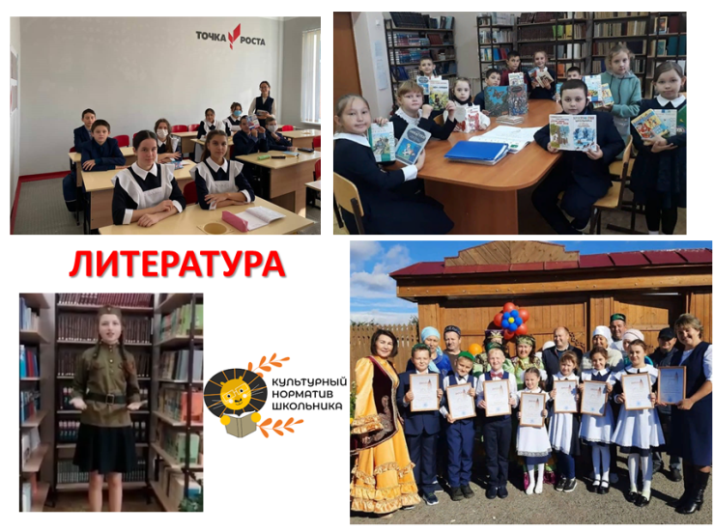
Цель освоения культурных нормативов по направлению «Литература» - привитие любви к чтению, выработка хорошего литературного вкуса на примере лучших образцов классической и современной литературы, определение взаимосвязи литературы с другими видами искусств. Знакомство с различными произведениями включено в программное содержание по литературному чтению в начальной школе, а также через чтение книг в стенах школьной и сельской библиотеки. В этом учебном году, обучающиеся 4 класса, посетили Болгарский музей-заповедник, как победители Всероссийского творческого конкурса «Наш Алиш». В болгарском музее - заповеднике сотрудником отдела «Музейная улица» Сагировой Г.Ю. был проведён День открытых дверей в музее Абдуллы Алиша, посвящённый дню рождения писателя. Участники были ознакомлены с произведениями, биографией А.Алиша, как замечательного поэта и человека.
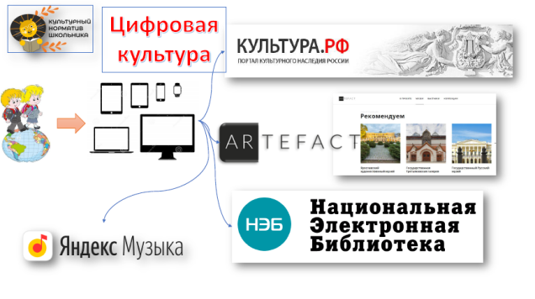
Также в своей работе мы активно используем информационные сайты культурно - образовательной направленности. Например, сайт «Хронос», где много интересной информации по истории и культуре России на разных этапах её развития. Сайты «Архитектура России», «Весёлое путешествие», «Культура.РФ» и мн.др. позволяют нам посетить множество культурных учреждений нашей страны через виртуальные экскурсии.
В заключение хочу сказать, что в современном мире с помощью гаджетов доступно все. Не прилагая никаких усилий, мы совершенно спокойно можем все постигнуть. По какой-то причине, если что-то приходит из школы, это уже не свобода для ребенка. Вас нельзя заставить быть культурным. К культуре нужно привлекать, ее нужно показывать. И это может сделать не только школа, но и родители. Если семья любит читать, то она научит ребенка это делать. И нам будет легче работать с таким ребенком. Самое главное - привить желание читать, посещать музеи, говорить об этом. Школа может сделать это только в тесном сотрудничестве с родителями обучащихся.

